数据库实验

第一次实验

第二次实验

python环境配置
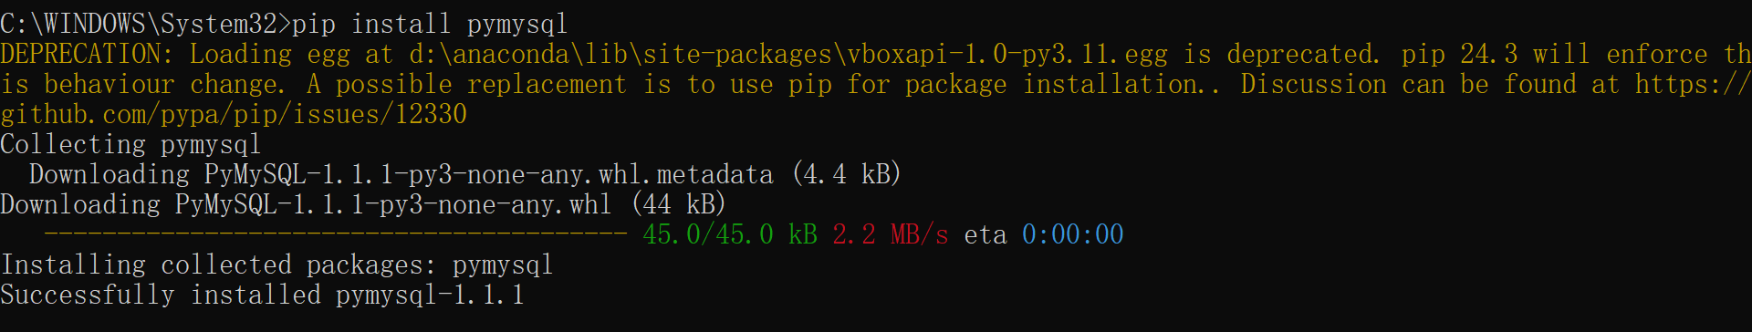
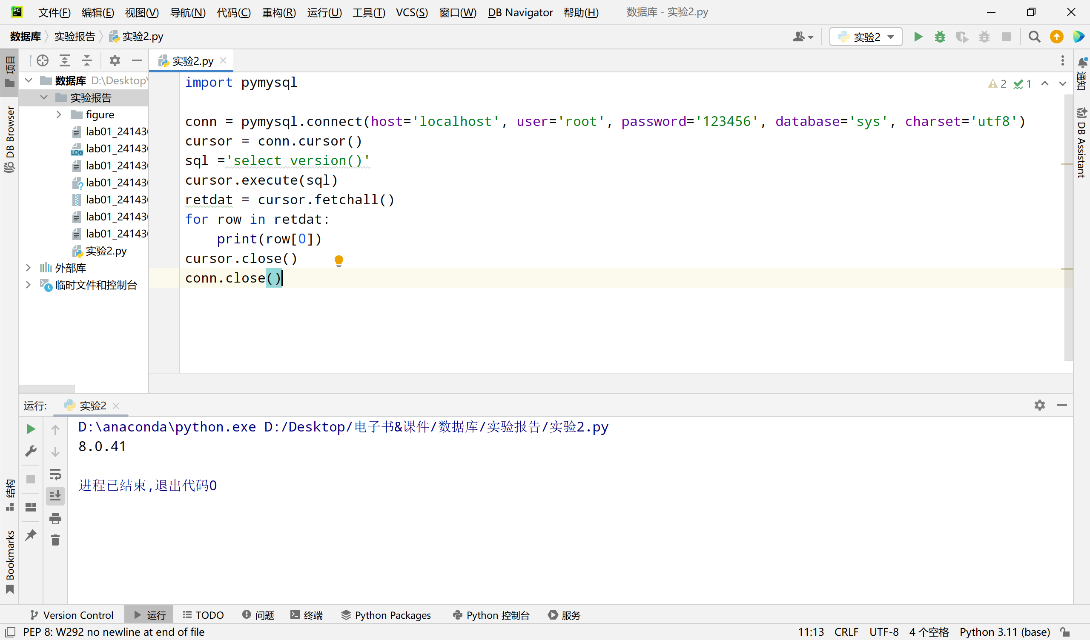

创建新用户并授权用户权限
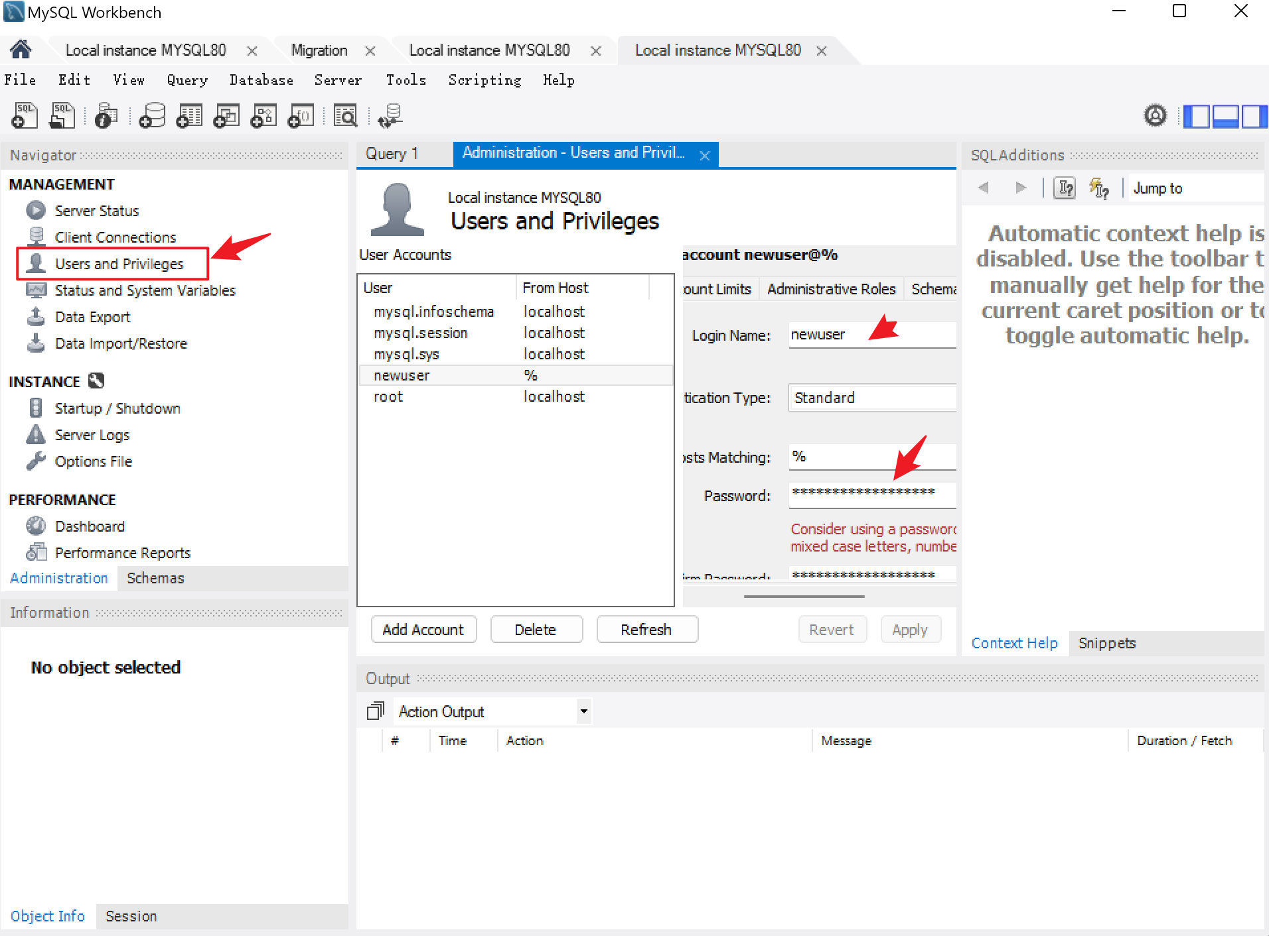
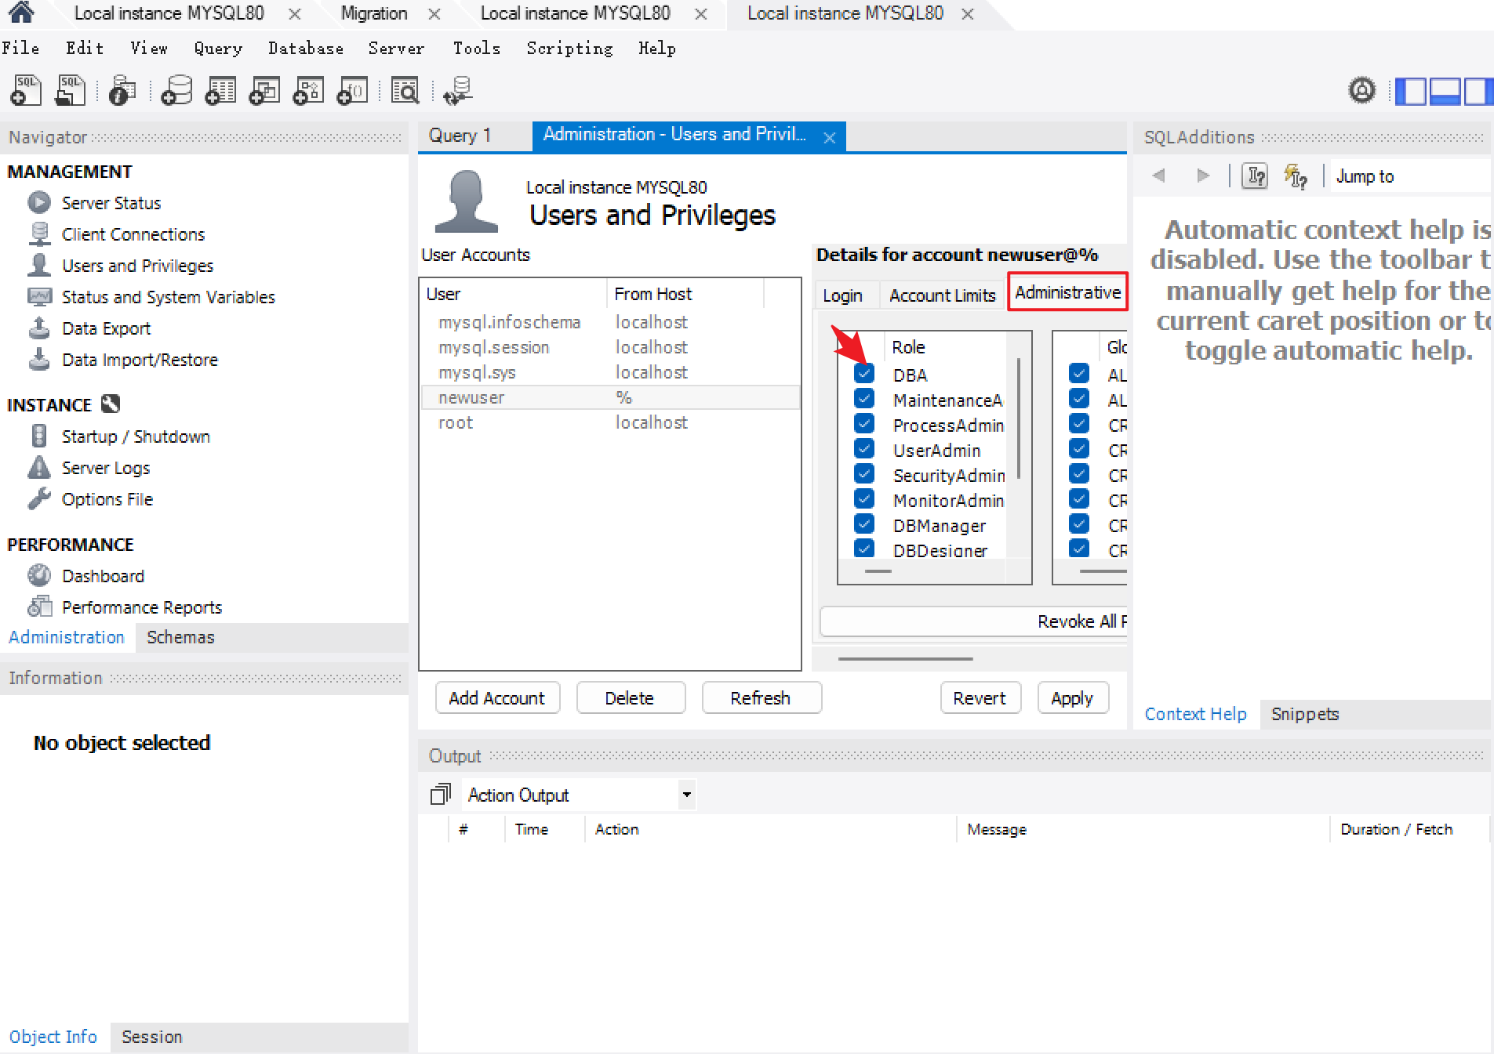

创建新数据库并导入模板
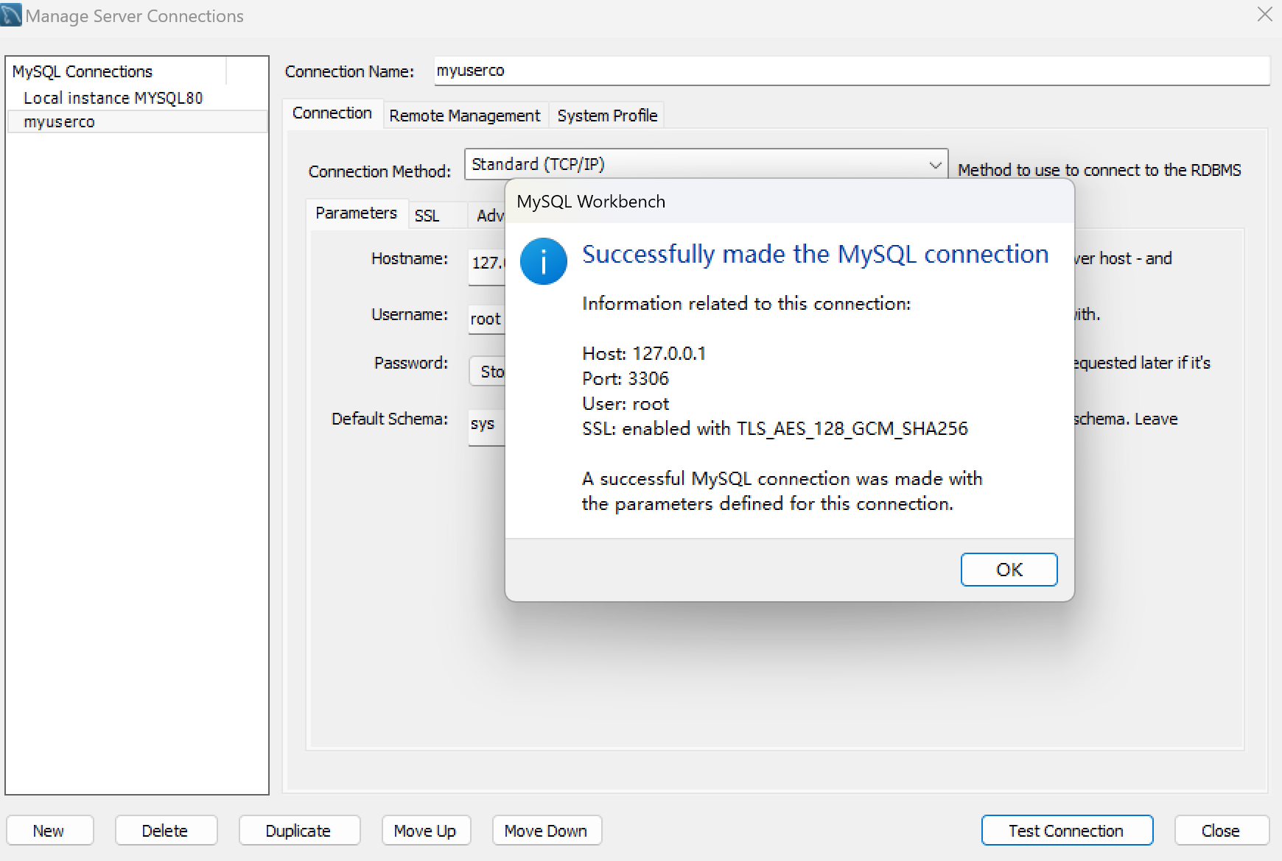
配置后输入密码错误，没找到结果发现用户名输入错了
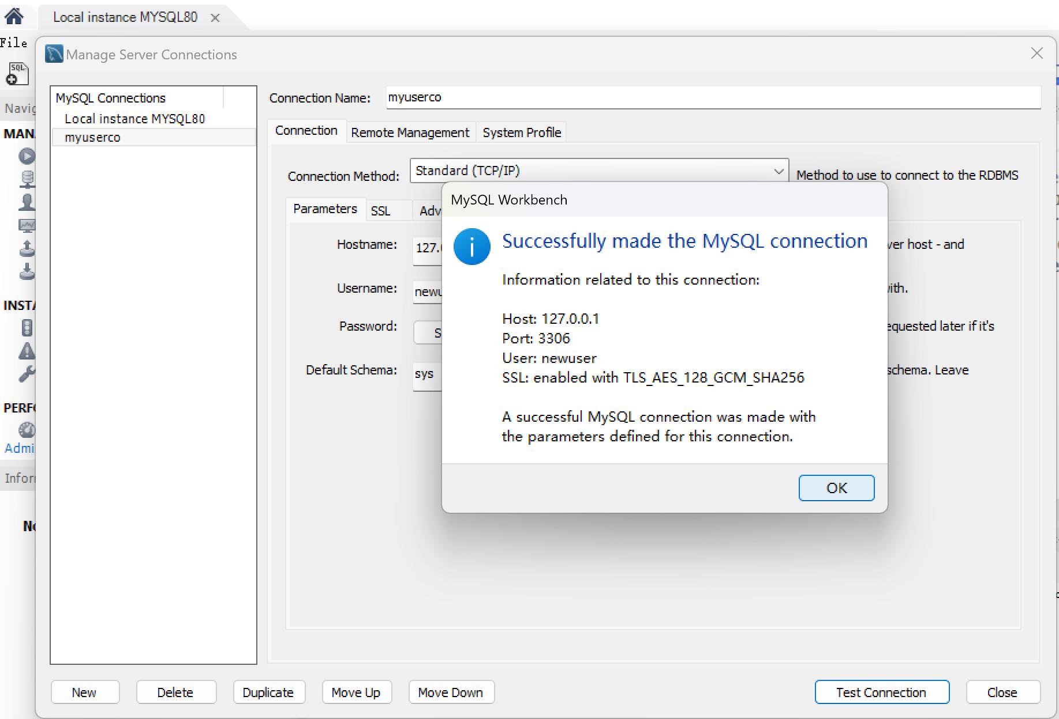
设置完成后主页没显示，退出重启后显示结果
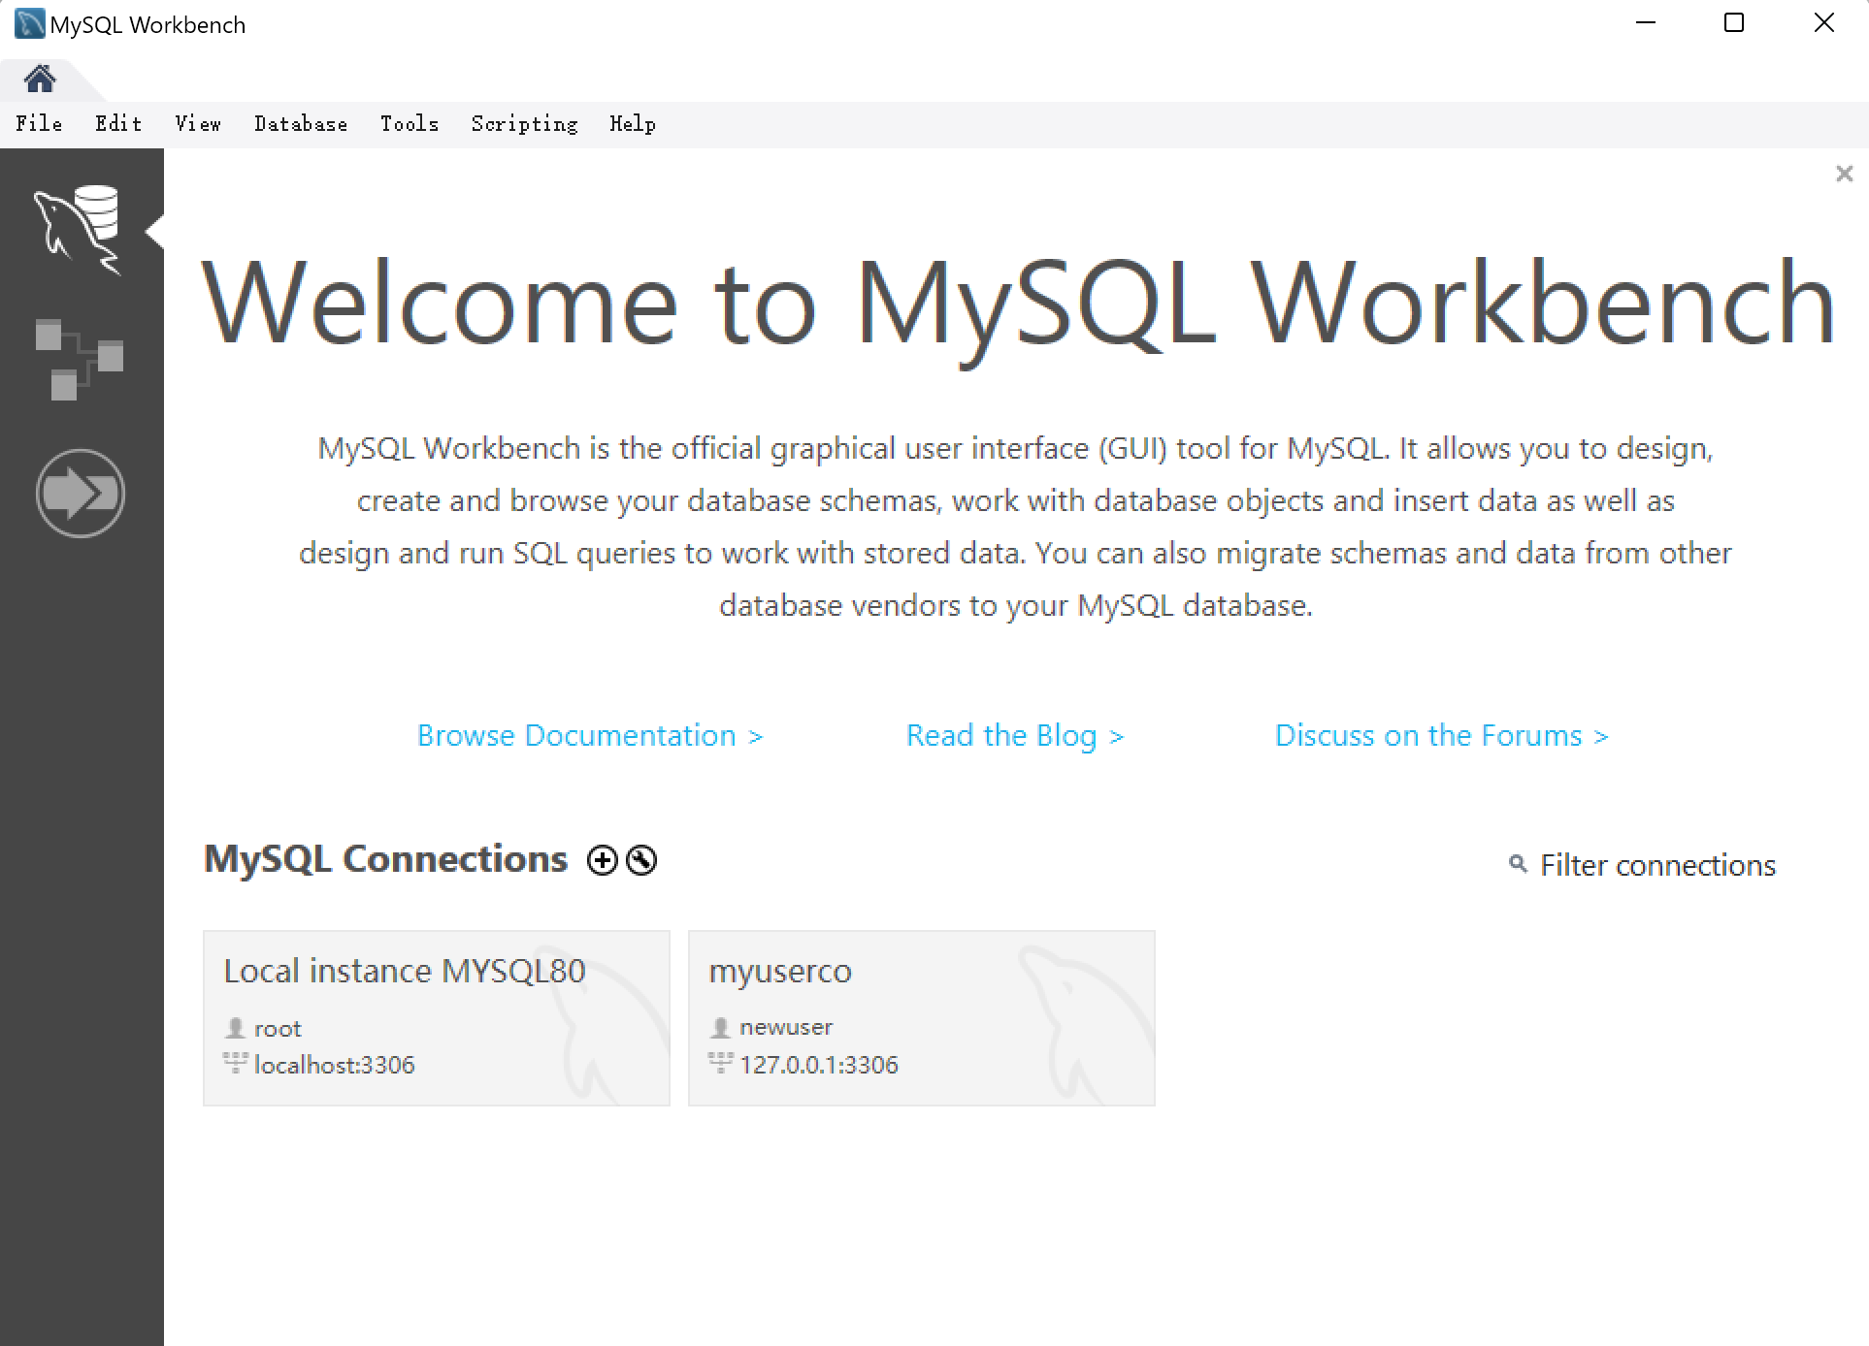
创建新模板
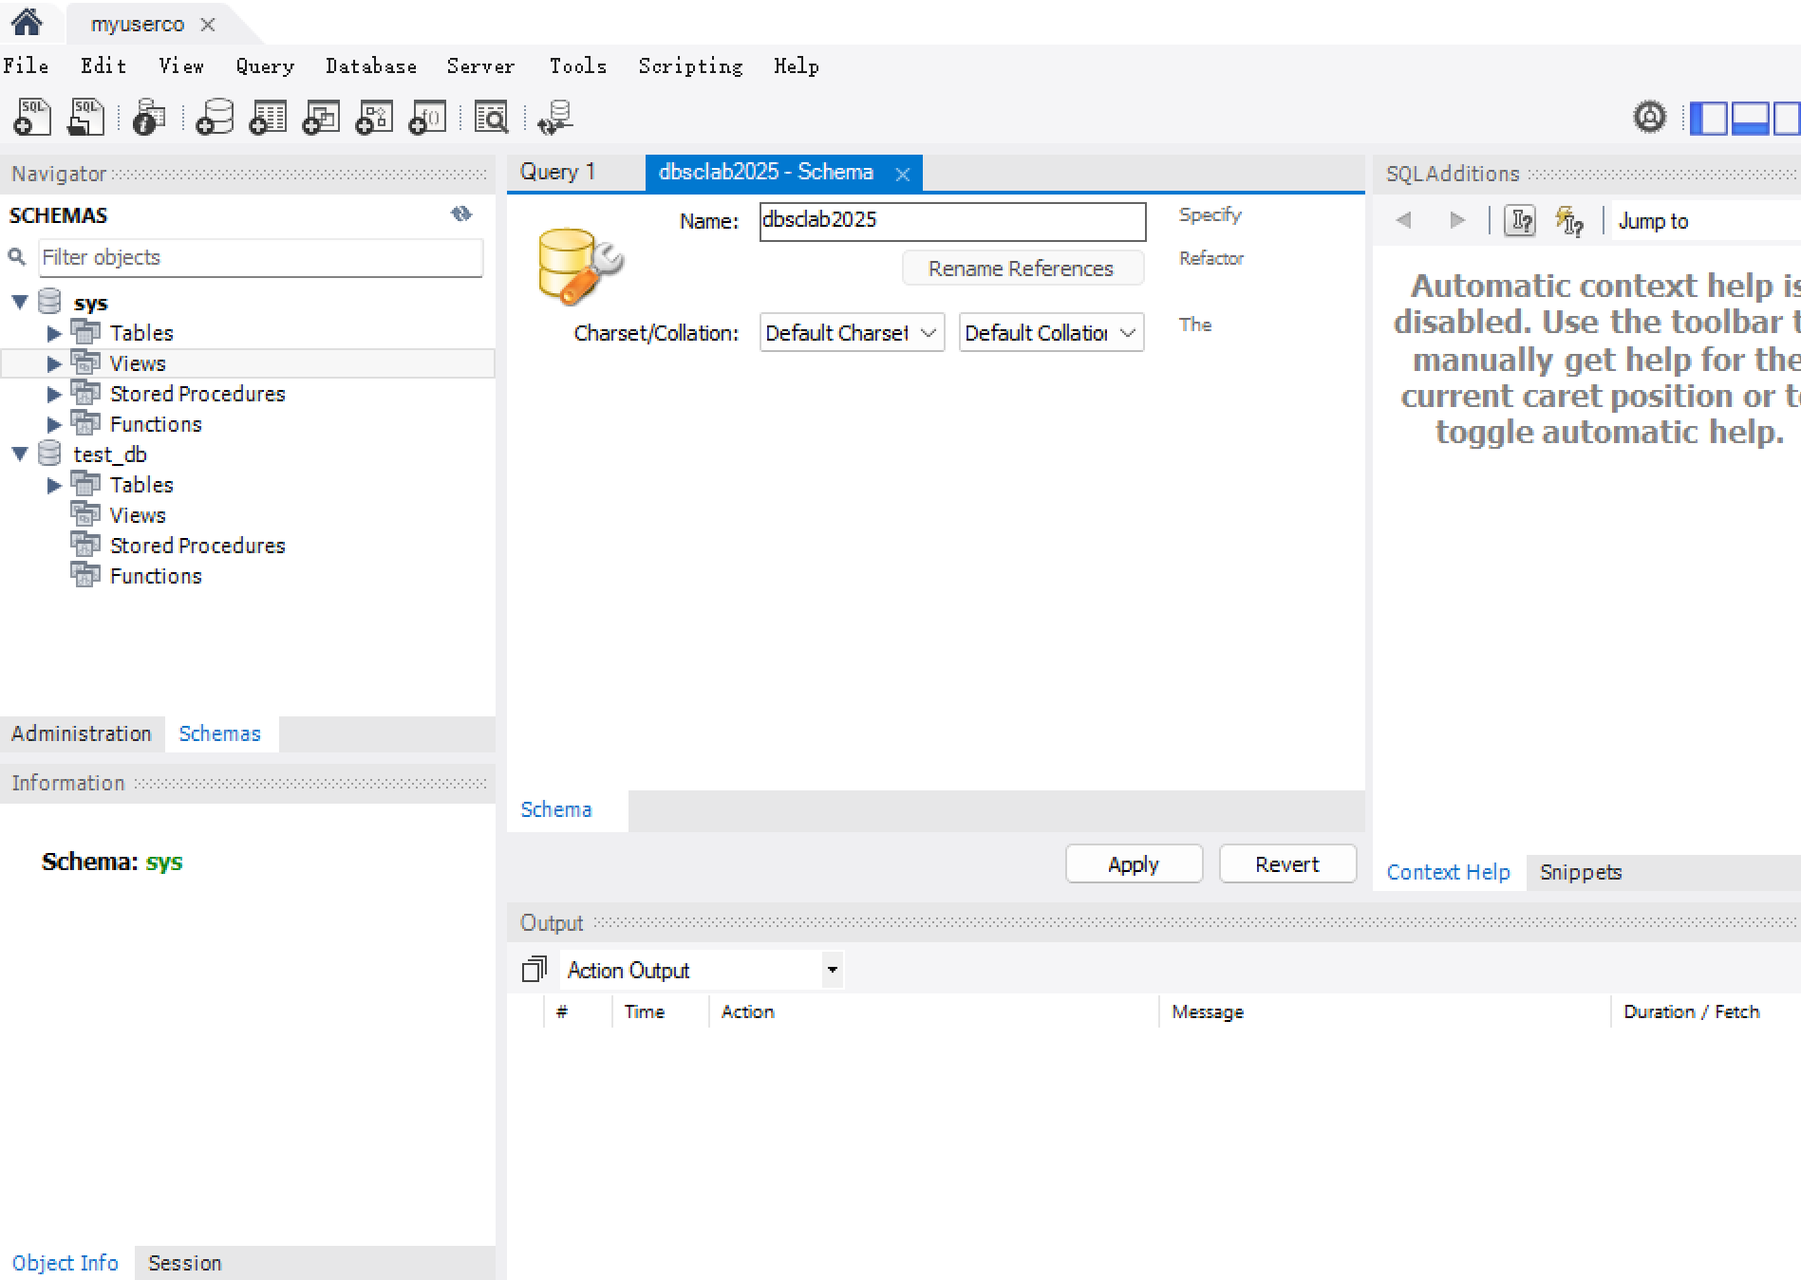
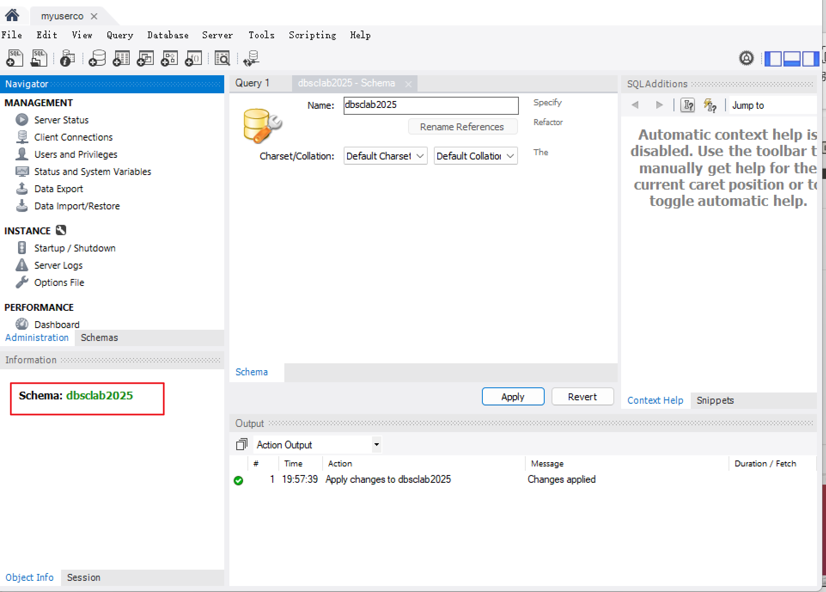
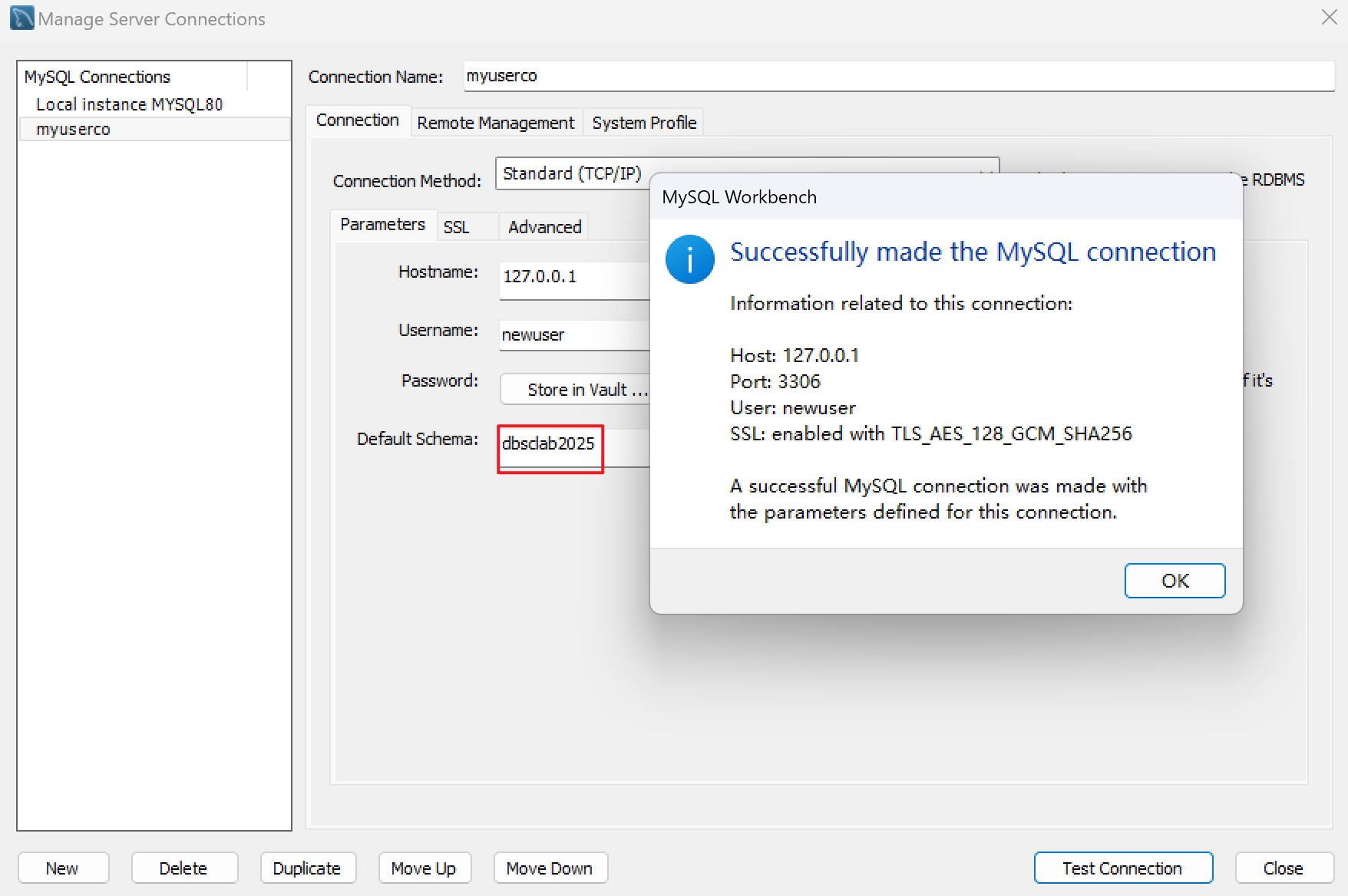
创建表
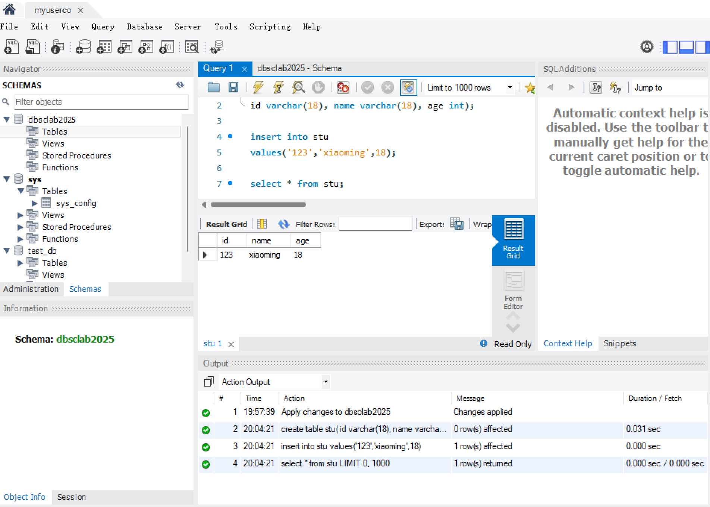

简单查询声明
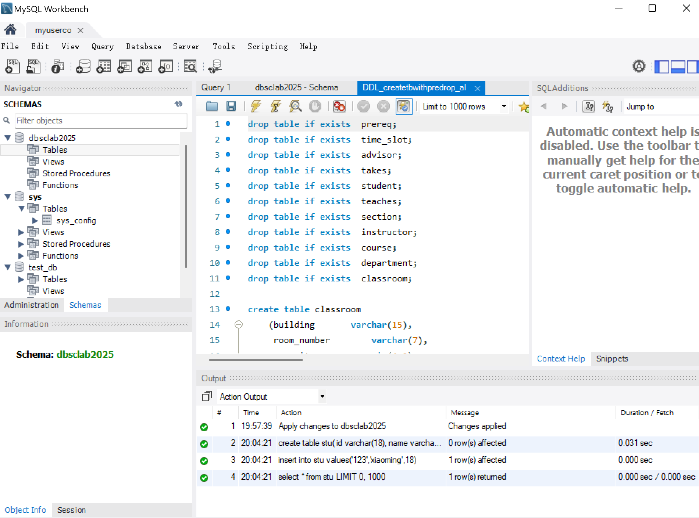
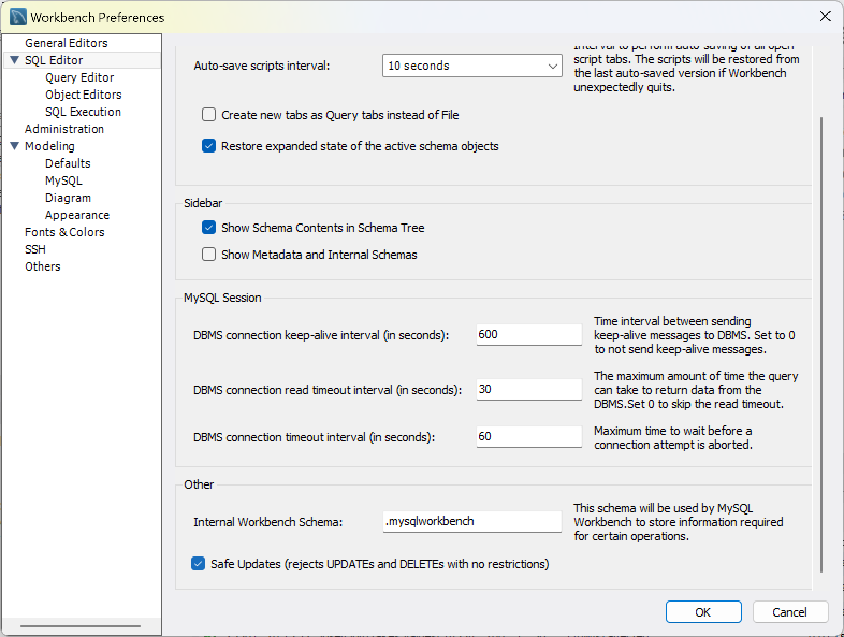
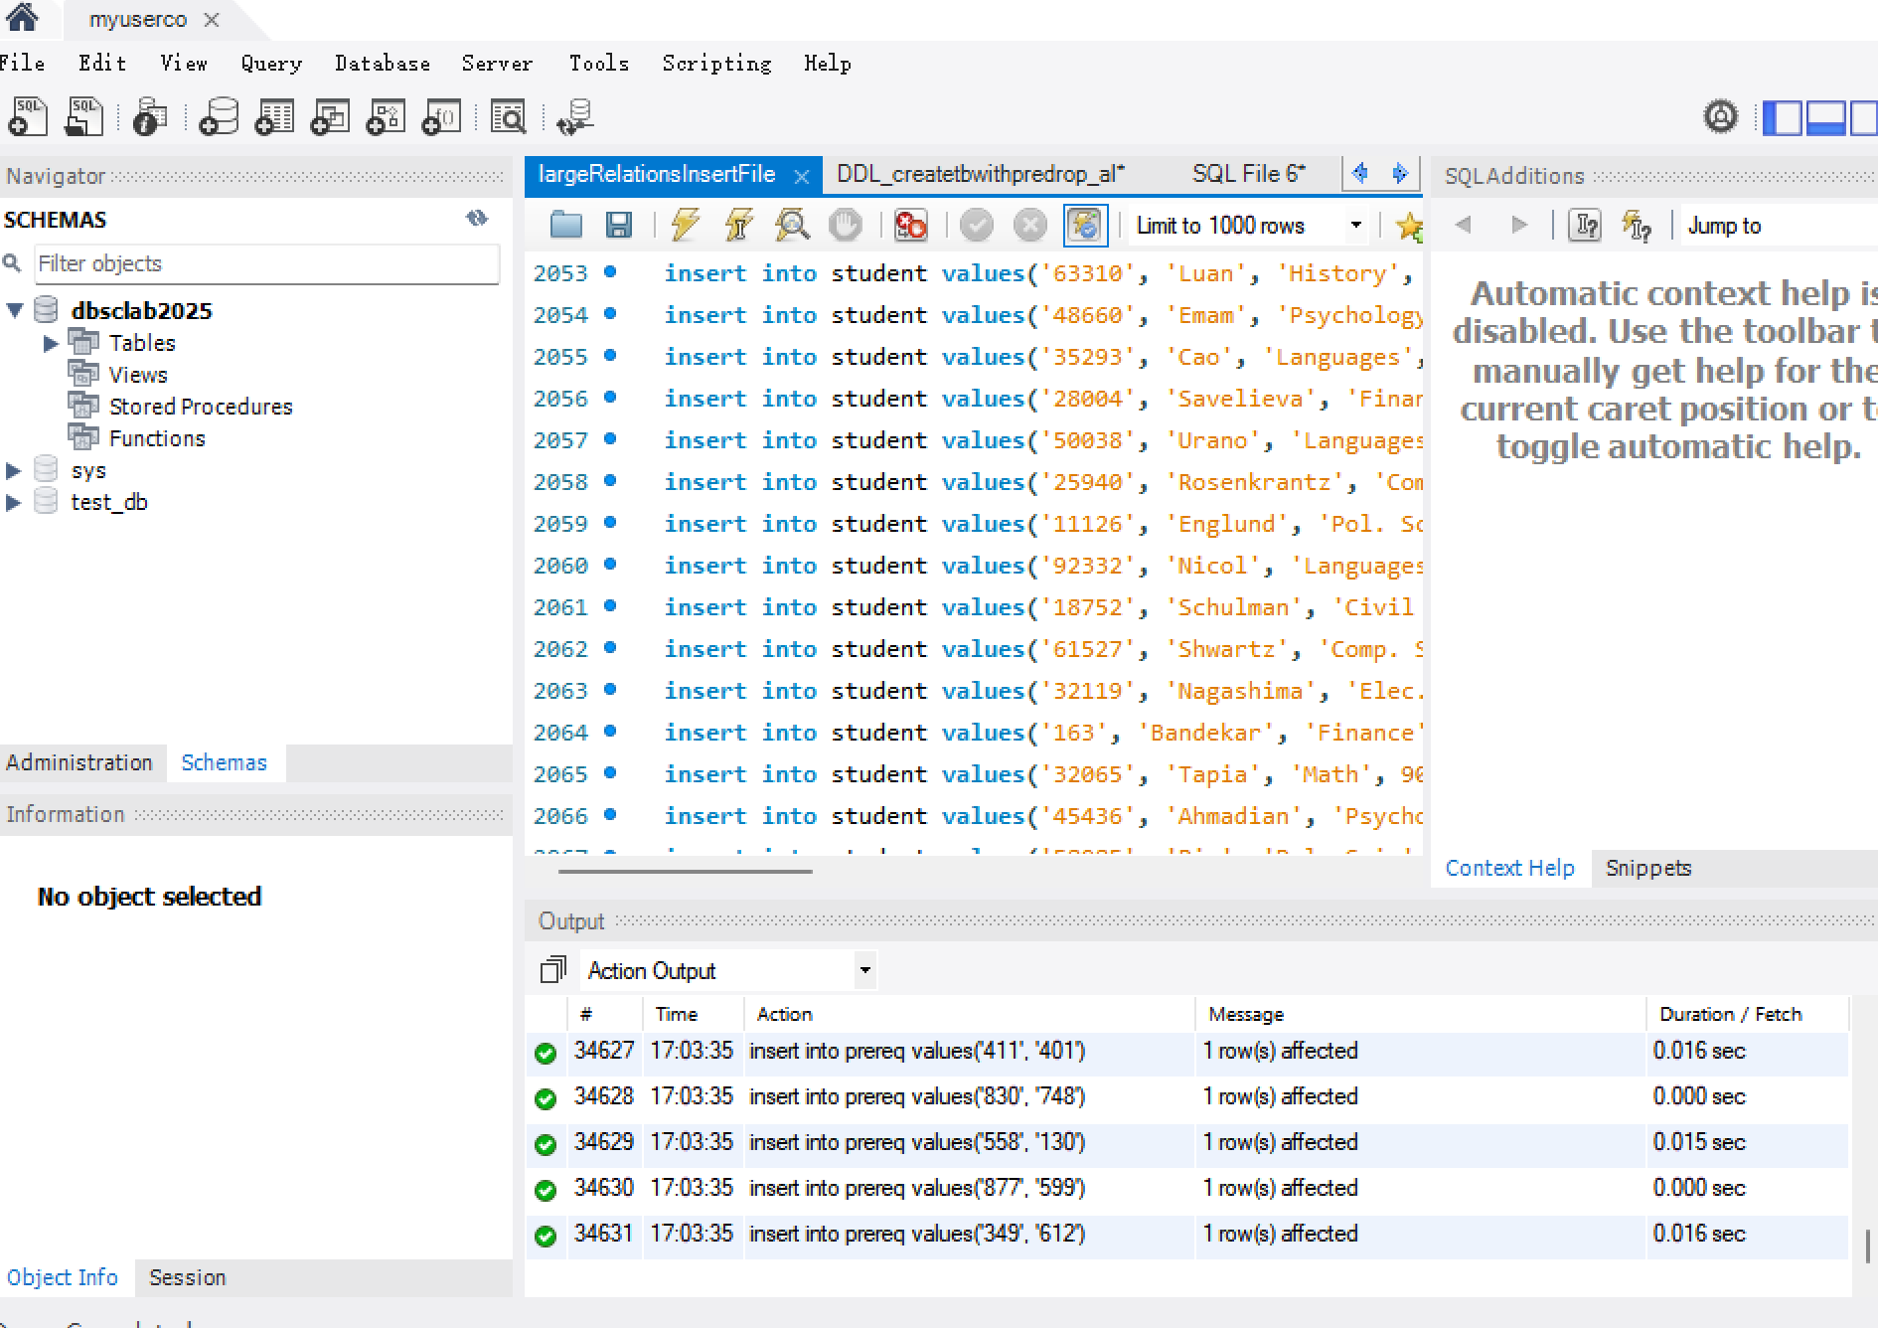
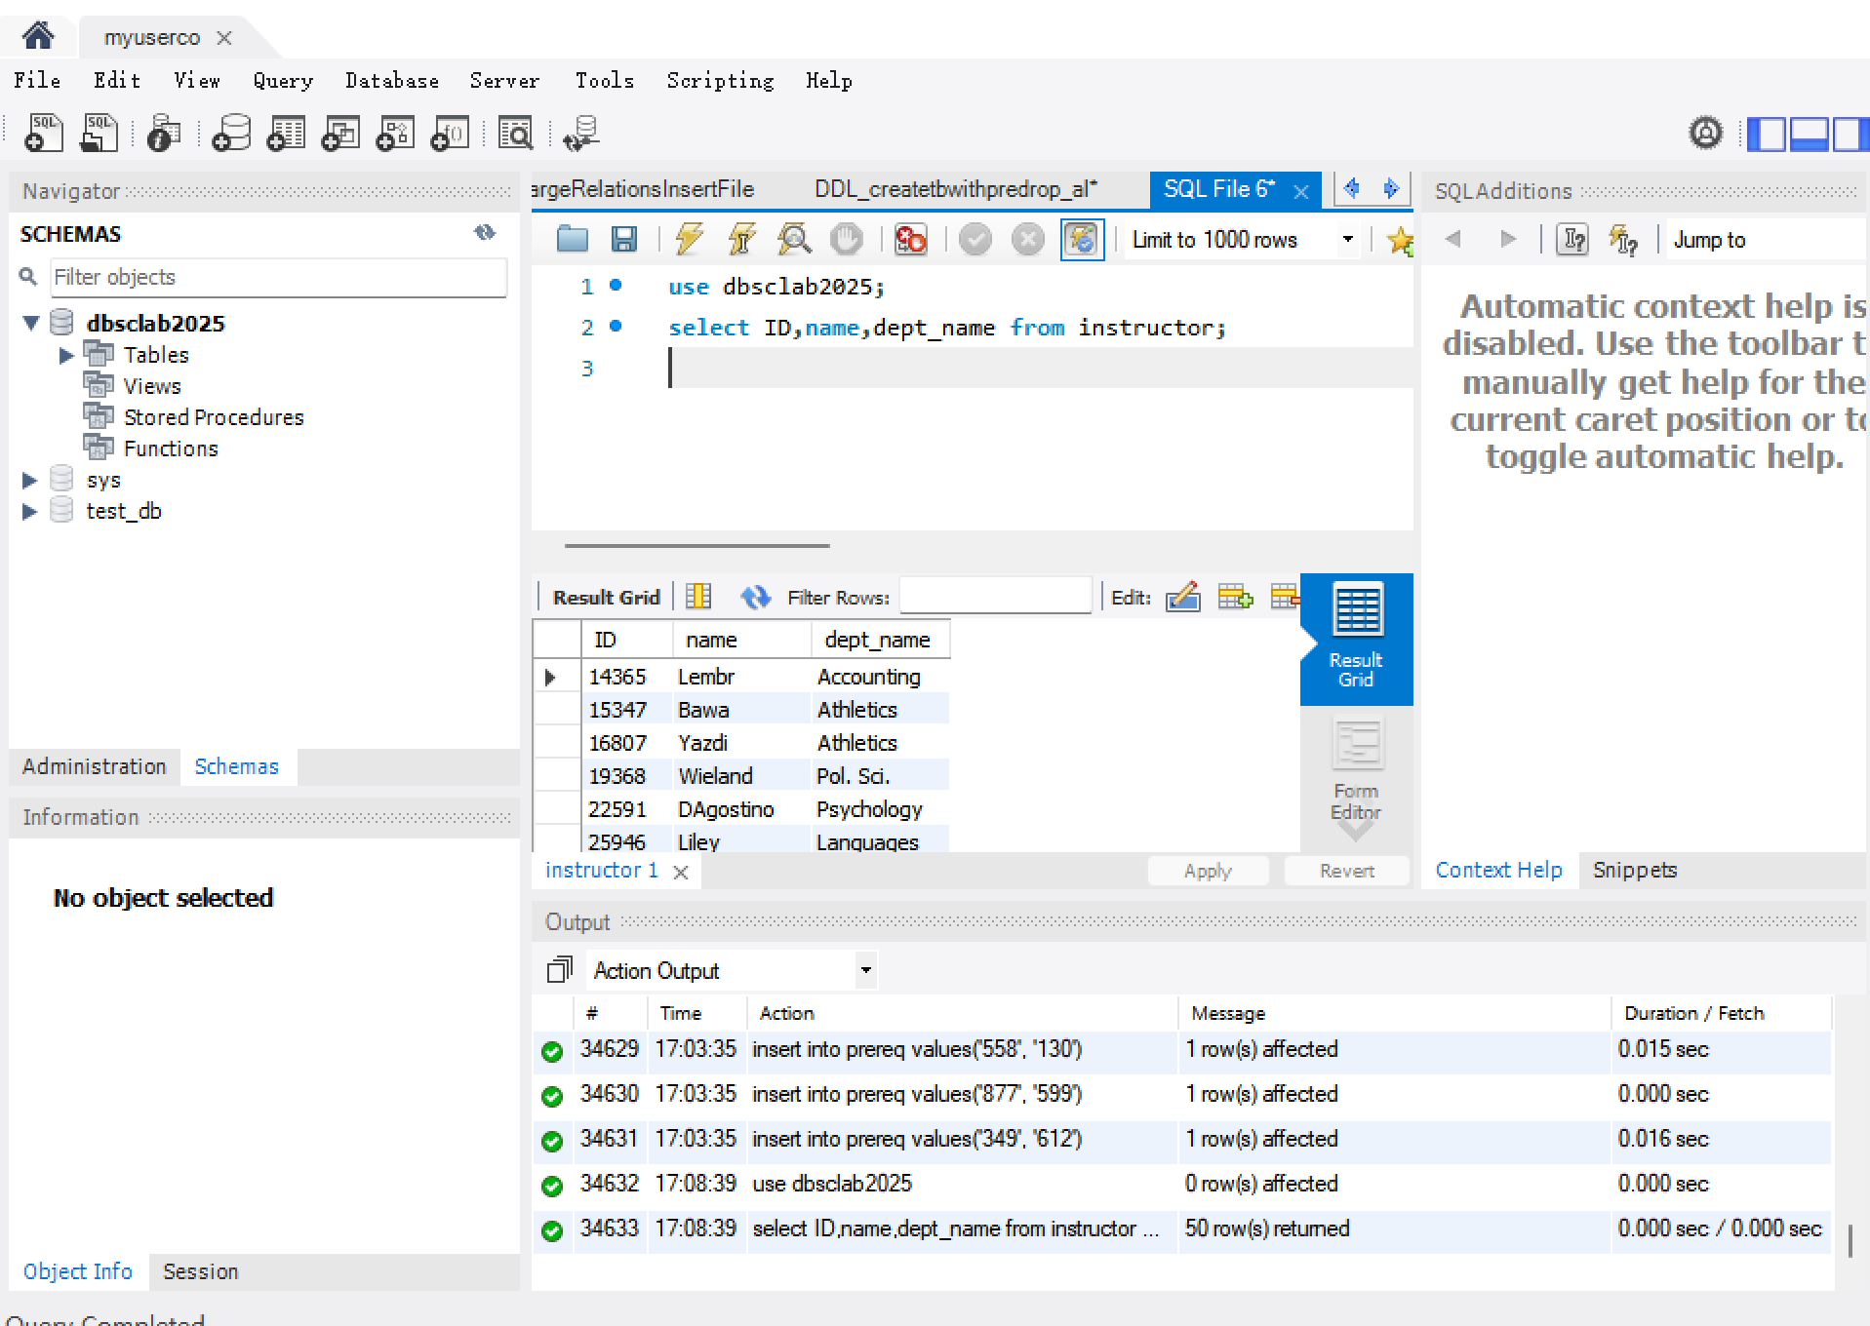
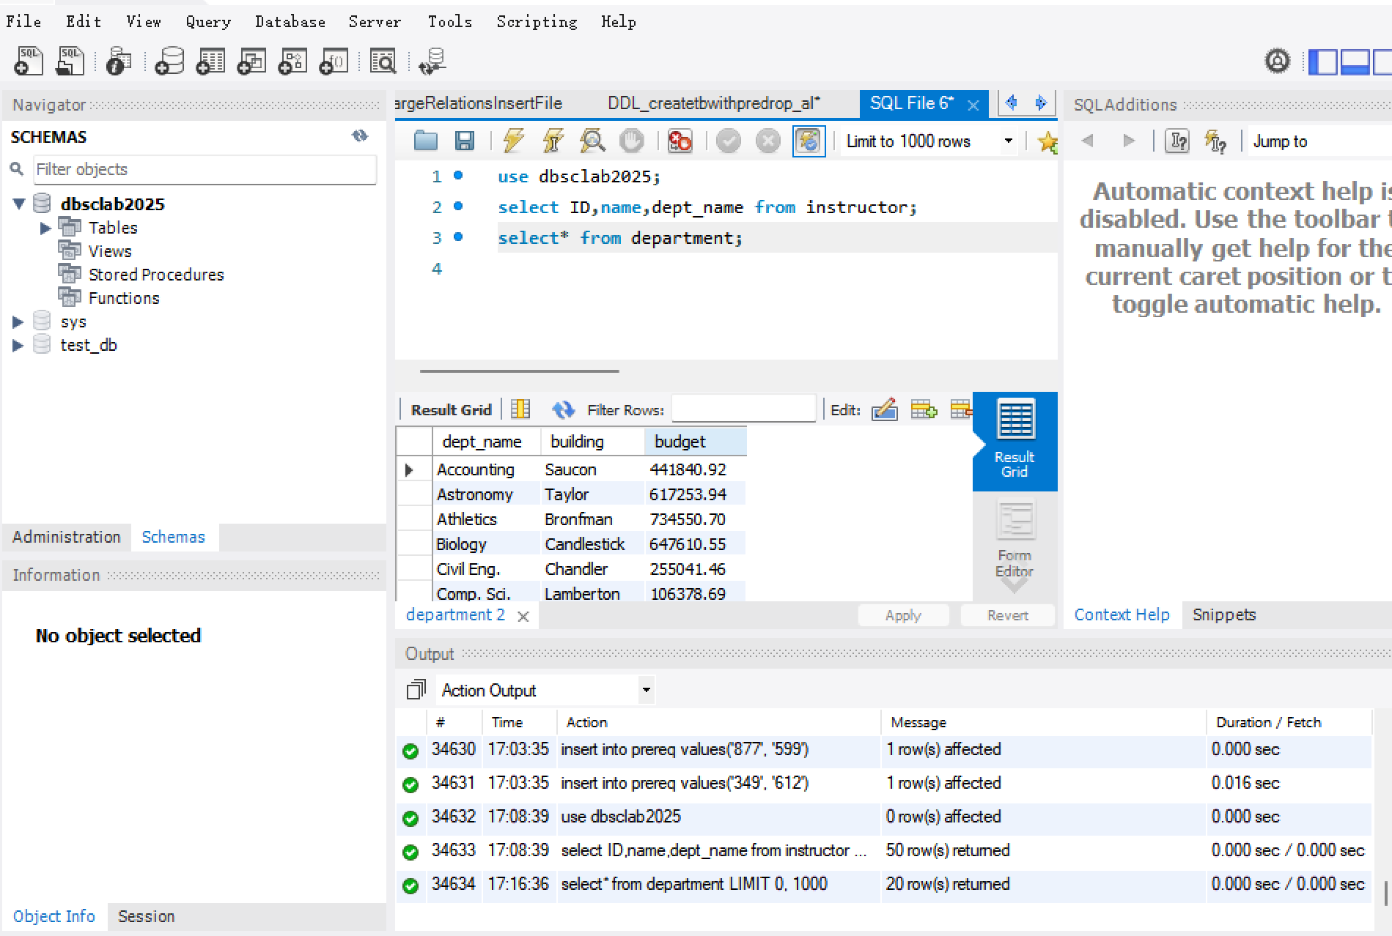
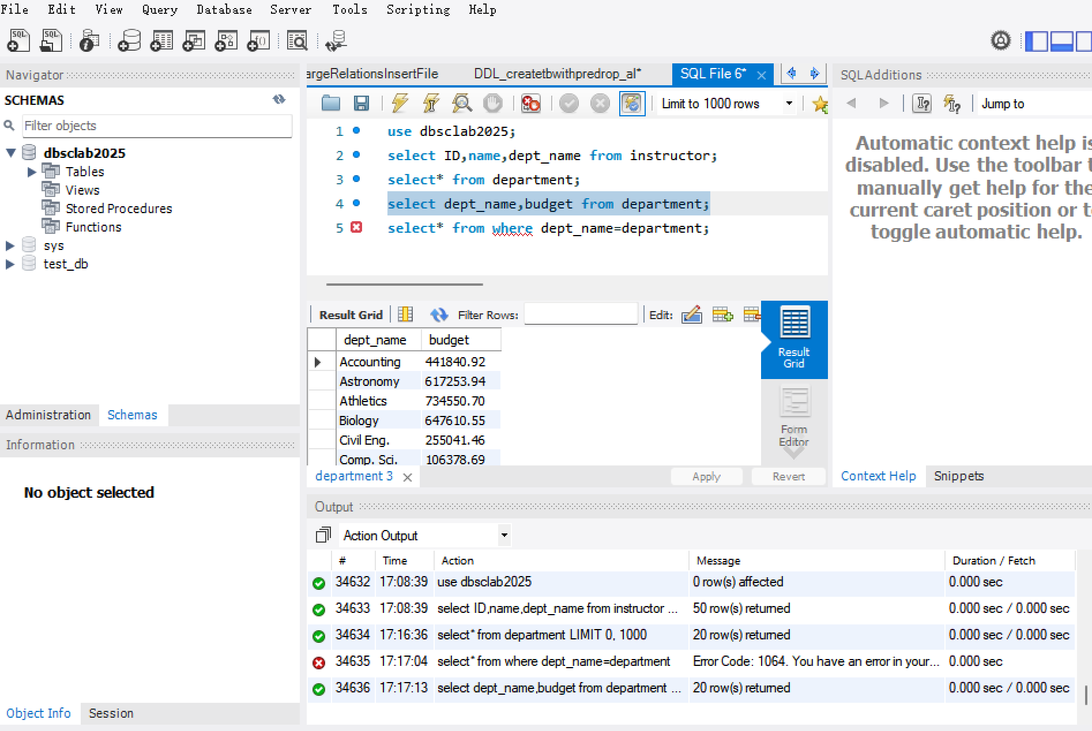
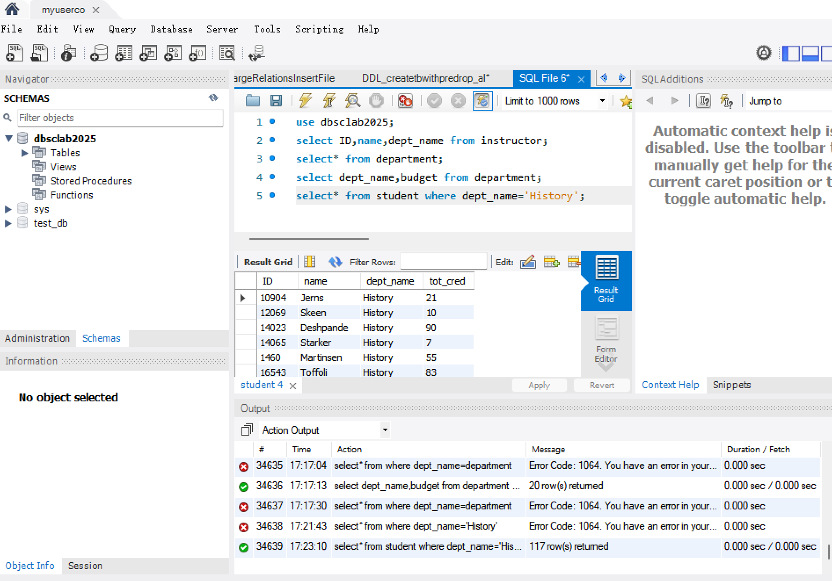

QUIZ

方法一：普通 CREATE TABLE 语句
sql
CREATE TABLE employees (
employee_id INT PRIMARY KEY, -- 员工工号，设为主键
name VARCHAR(50), -- 姓名，假设最长 50 个字符
age INT, -- 年龄
gender ENUM('男', '女'), -- 性别，使用 ENUM 类型限定取值
contact_info VARCHAR(100), -- 联系方式，假设最长 100 个字符
hire_date DATE, -- 入职时间，使用 DATE 类型
salary DECIMAL(10, 2) -- 工资，总长度 10 位，小数 2 位
);
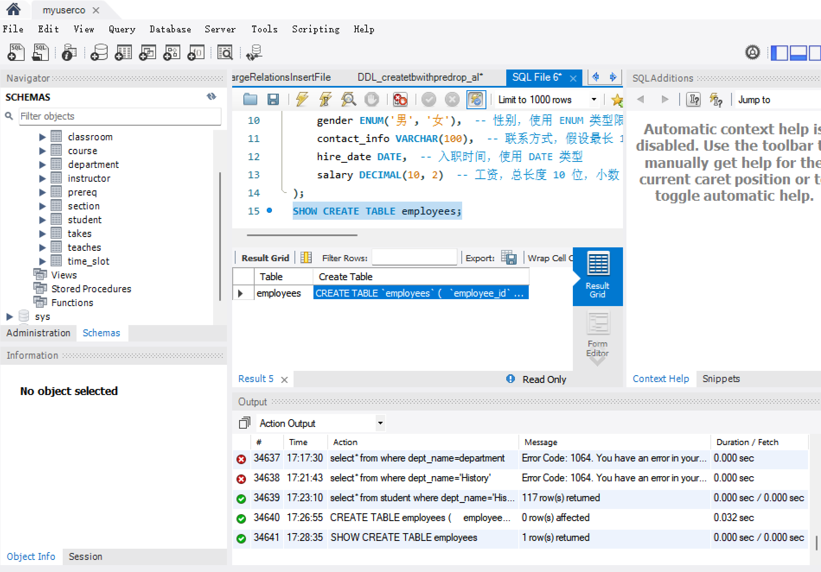

方法二：通过 LIKE 复制表结构并修改（先创建一个类似的简单表再修改）
sql
-- 创建一个简单的基础表
CREATE TABLE temp_employees (
basic_info VARCHAR(100)
);
-- 通过 LIKE 复制结构
CREATE TABLE employees1 LIKE temp_employees;
-- 修改表结构，添加所需列
ALTER TABLE employees1
ADD COLUMN employee_id INT PRIMARY KEY,
ADD COLUMN name VARCHAR(50),
ADD COLUMN age INT,
ADD COLUMN gender ENUM('男', '女'),
ADD COLUMN contact_info VARCHAR(100),
ADD COLUMN hire_date DATE,
ADD COLUMN salary DECIMAL(10, 2);
-- 删除临时表
DROP TABLE temp_employees;
